Историко-культурные памятники
Барыын-Хемчикского кожууна

Наша Республика Тыва очень богата историко-археологическими значимыми местами, в том числе Барун-Хемчикский кожуун. Так как я родился и вырос в Барун-Хемчикском кожууне, мне хотелось бы показать памятники истории, археологии, культовые места, древние городища. Донести до будущего поколения всю первозданную красоту природных, краеведческих объектов, чтобы ценили, хранили и чтили свою историю, память.
В настоящее время одной из самых серьёзных проблем является то, что современные подростки не знают исторических и культурных памятников, как и историческое наследие нашего государства. Причин этого явления множество, начиная с низкого уровня жизни, не желание молодежи расти духовно и интеллектуально, отсутствие широкой работы средств массовой информации.
Одной из важнейших задач современного образовательного учреждения продолжает оставаться воспитание человека, гражданина, патриота. Какие бы политические события ни происходили в государстве, какие бы противоречия ни возникали среди людей, живущих в стране, единственным примиряющим и стабилизирующим фактором является любовь каждого гражданина к своему Отечеству.
Барун – Хемчикский кожуун богат историко-археологическими значимыми местами, такие памятники как:
- Каменное изваяние «Чингисхан»;
- Уттуг-Хая («Дырявая скала»);
- Бижиктиг-Хая («Писаная скала);
- Угбашкылар вблиз пос. Бижиктиг-Хая
- Шивээлиг-Даг и т.д.

Шивээлиг -Даг (Гора-крепость)

К данному объекту можно подъехать по трассе Ак-Довурак - Тээли.
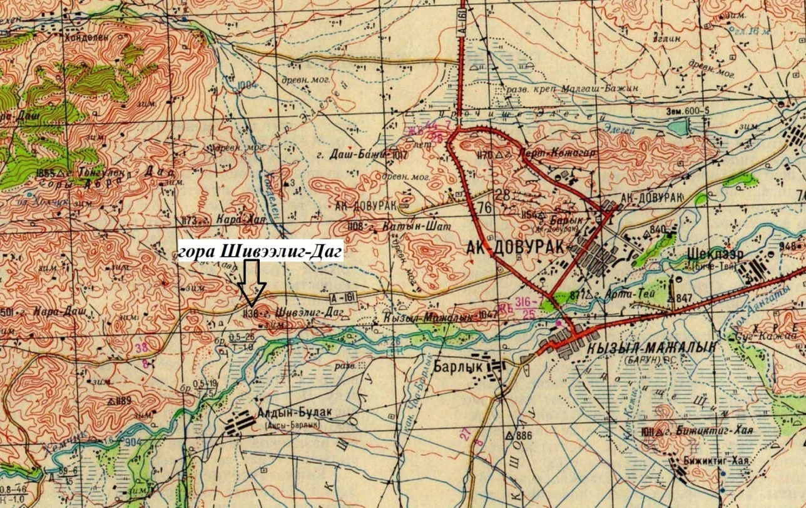

На самой вершине горы давным-давно была построена крепость.
С этой крепости было удобно наблюдать за местностью.
Все было видно как на ладони.

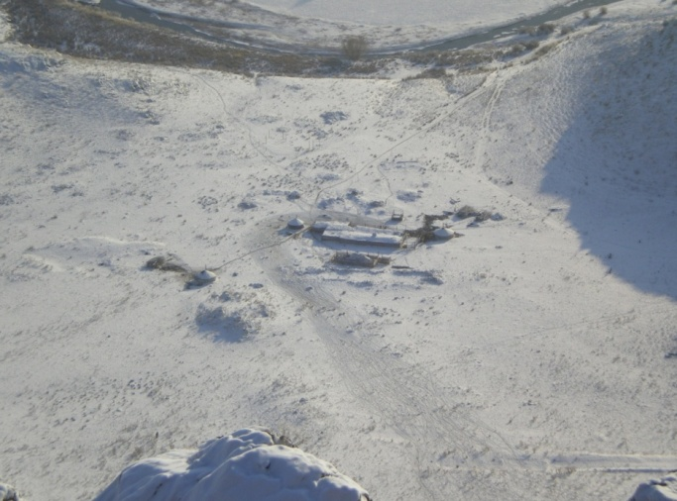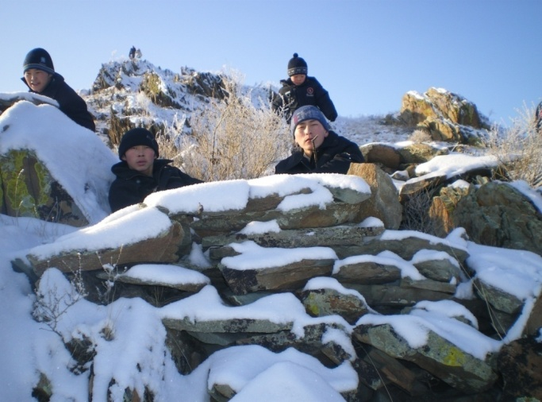

Высота каменной стены 60 – 70 см. Длина каменной стены вокруг
В некоторых местах высота достигает горы примерно 500 метра
почти 1 метра

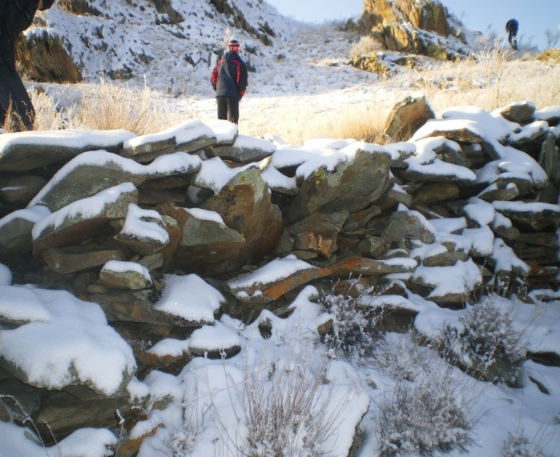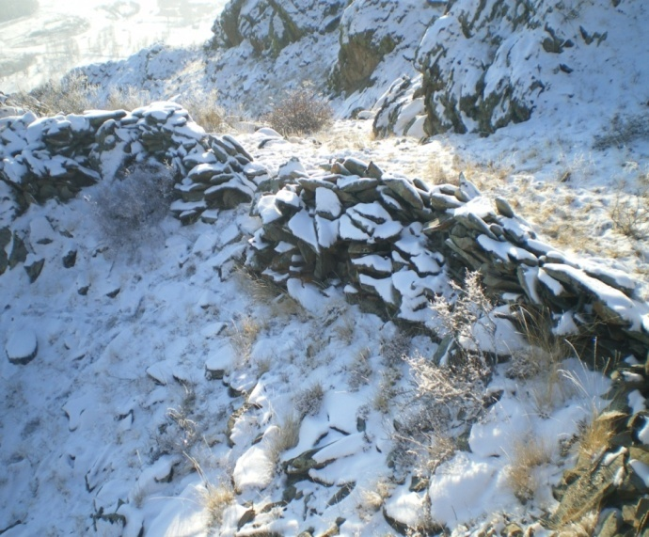
Эта гора была очень удобна тем, что во время сражений было легко дать
отпор врагам и защитить саму крепость. Откуда бы ни нападали враги,
они никогда не могли взять крепость.
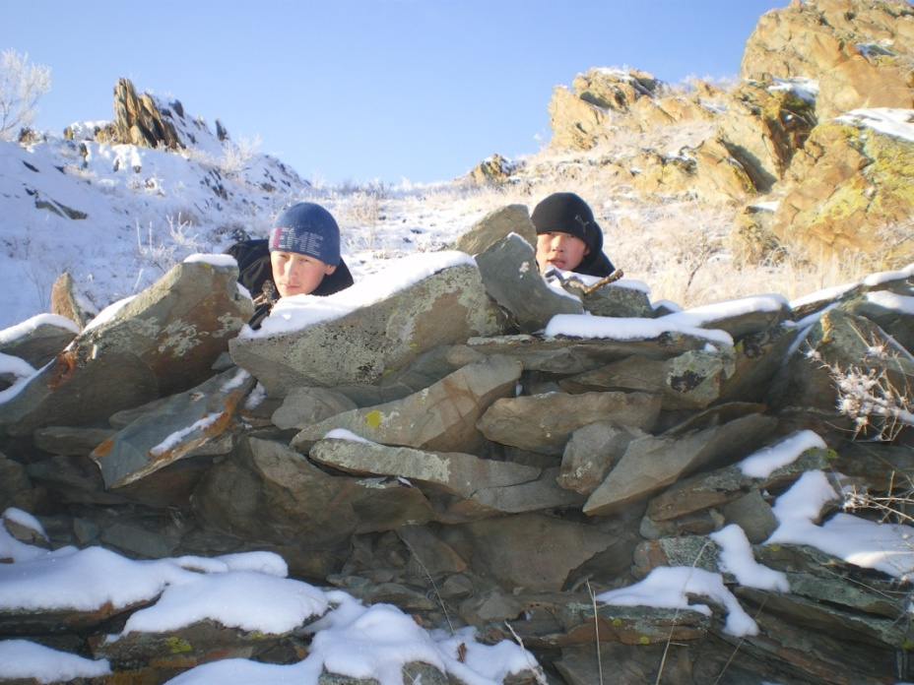

Вокруг этой горы много могильников, что говорит о том, что здесь
Постоянно велись сражения за крепость. И происхождение названия
горы Шивээлиг-Даг (Гора крепость) оттуда.

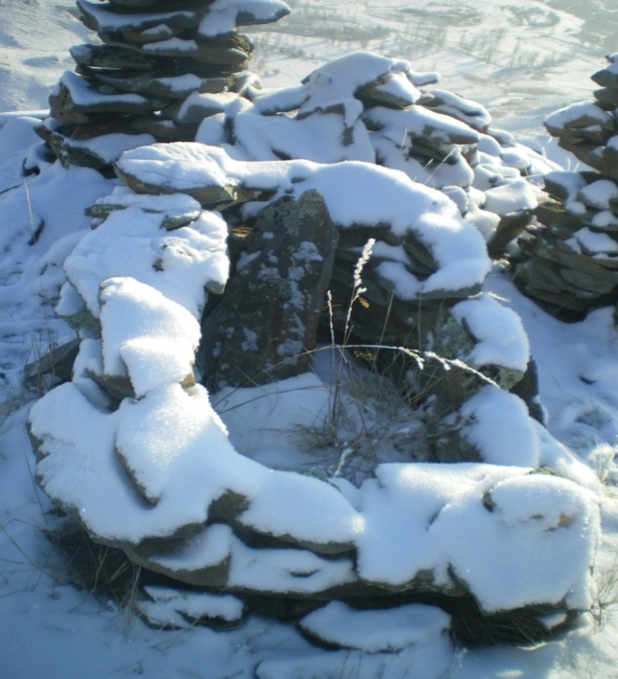
Вершине горы много изуродованных скал.
Именно из этих скал защитники сооружали и укрепляли крепость.
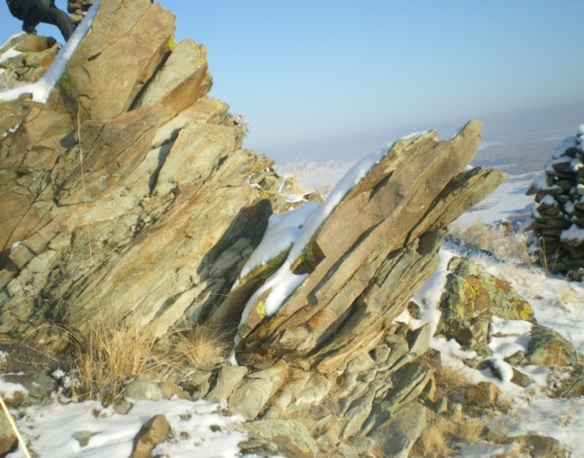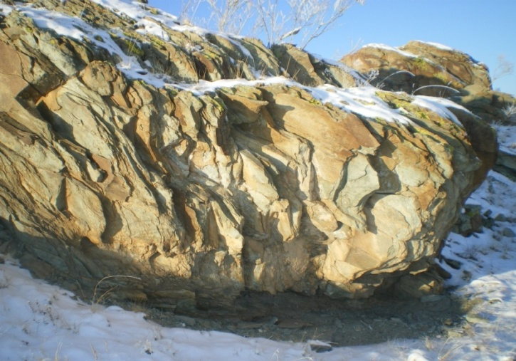
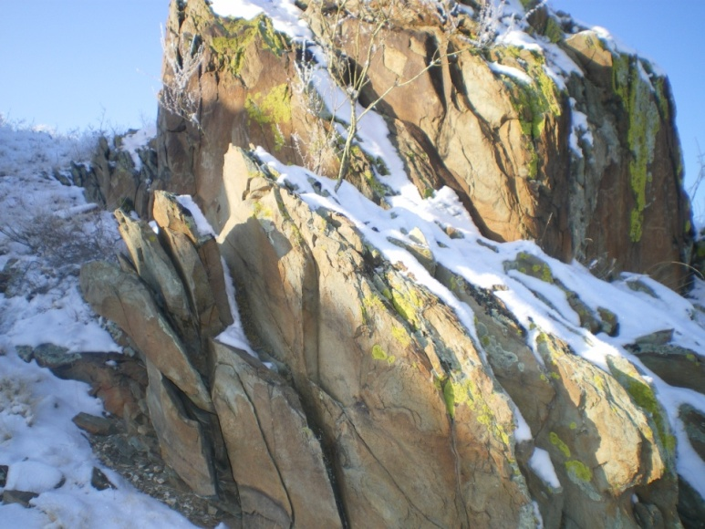
Почти вершине горы имеются наскальные рисунки.
Настоящий музей под открытым небом.
